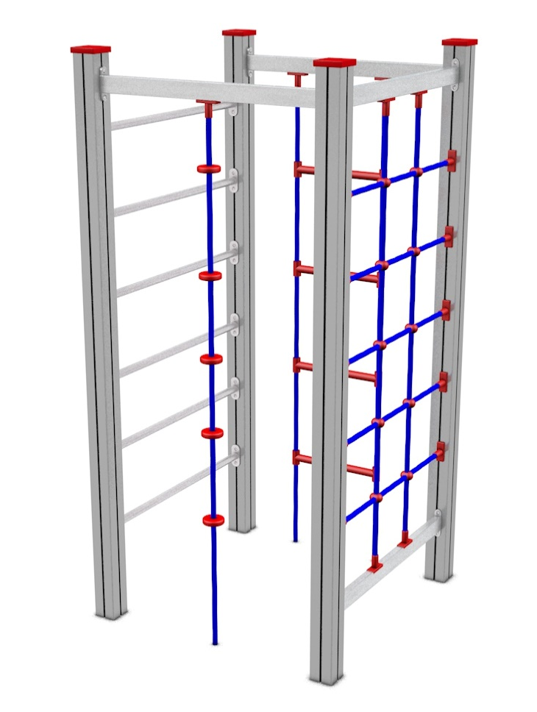

LP 012 AL

LEZECKÉ A ŠPLHACÍ
PRVKY

3 – 14 let věková kategorie.
Do 6 let doporučujeme dozor odpovědné osoby.
Umístění zařízení v exteriéru a povrch dle ČSN EN 1176 v platném znění
Zařízení certifikováno dle ČSN EN 1176

Rozměr zařízení (d x š x v)
1 x 1 x 2,2 m
Bezpečnostní zóna 5 x 5 m
(je nutné vybudování dopadové plochy)
Plocha 25 m2
Obvod 20 m
Výška volného pádu 2 m

Obrázek je pouze ilustrační.

